¡Corte de Cabello Gratis!
Exclusivo para Mujeres
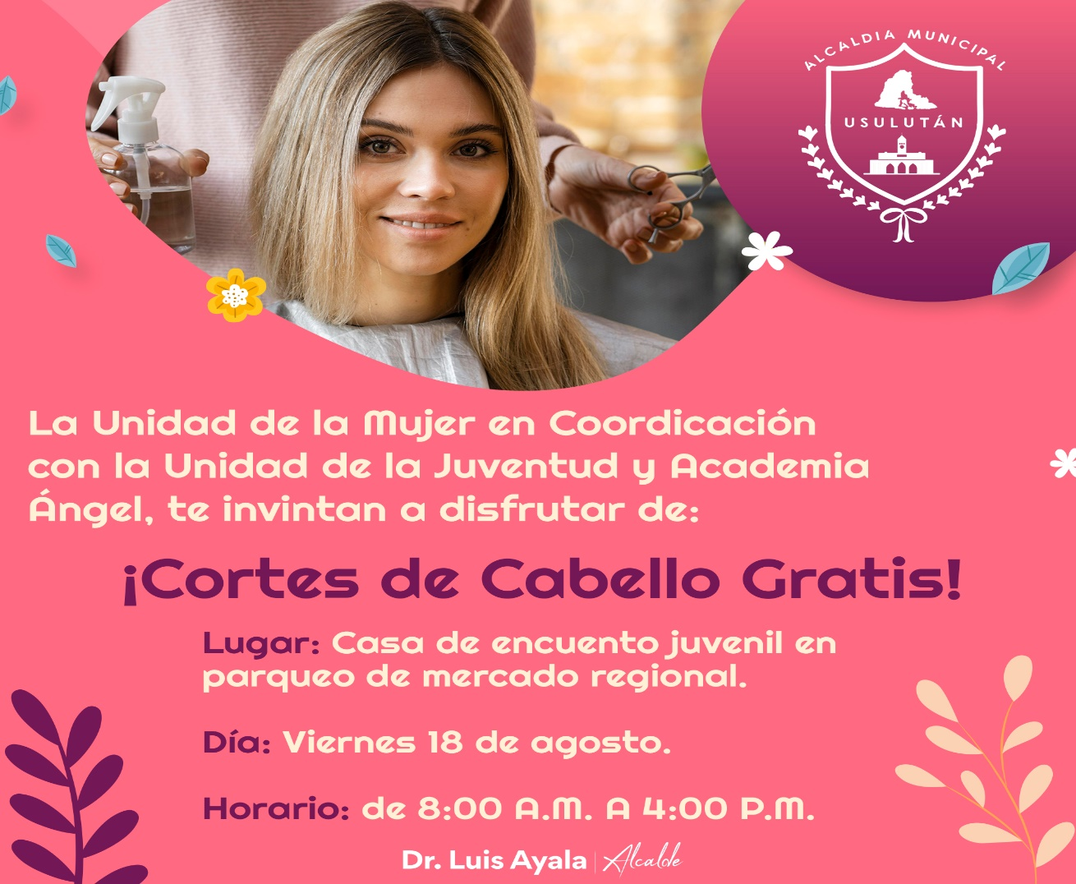
Visita la casa de encuentro Juvenil este próximo viernes 18 de agosto y realiza tu corte de cabello preferido.

